招 标 文 件

招标单位：江苏华地国际控股集团有限公司
2018年 5月10日

第 Ⅰ 部 分
投 标 邀 请
- 项目名称：大统华超市汇全物流
- 标书含五部分：投标邀请、用户需求、投标须知、合同（样板）、附件。
- 回标方式：2018年5月15日带至开标现场
- 投标截止时间：2018年5月14日
- 招标单位：江苏华地国际控股集团有限公司
- 地 址：无锡市县前东街1号金陵饭店26楼
- 邮 编：214005
- 电 话：(0510)81172195
- 传 真：(0510)81172118
- 联系人：张一曼 18020301565 邮箱：zhangyiman@springland.com.cn

第 II 部 分
用 户 需 求
- 招标设备：不锈钢设备。
- 种类：符合设计要求的产品
- 需求：详见附件；

汇全物流二期项目商业设备需求明细表
设备名称 | 设备用途 | 设备规格尺寸（㎜） |  |  | 设备备注说明 | 设备数量 | 所属区域 | 图示
 |  | 长 | 宽 | 高
不锈钢双星水槽 | 不锈钢设备 | 1200 | 500 | 800 | 蔬菜包装间，洗手、器具清洗用 | 2 | 果蔬初加工区 | 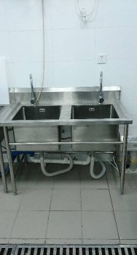  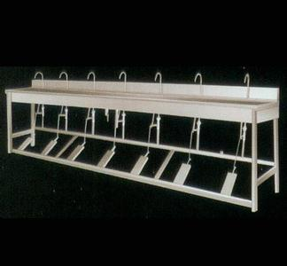
手部清洗、消毒水池 | 不锈钢设备 | 2400 | 300 | 900 | 非手动式，带浸泡槽  1.尺寸：长2.4米，高0.9米，水槽宽0.3米，浸泡槽宽0.15米  2.材质：304不锈钢 | 1 | 更衣室
不锈钢单星水槽 | 不锈钢设备 | 600 | 500 | 800 | 洗手、清洗器具 | 5 | 农产分拣区（4） | 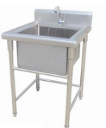
冲水盘管 | 卫生设备 | 20000 | / | / | 挂墙式，20米，配水管尺寸？ | 20 | 农产分拣区 | 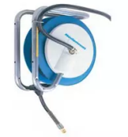
不锈钢操作台 | 蔬菜投料、拆箱 | 1000 | 1000 | 800 | 1.尺寸：0.8m*0.8m*0.8m  2.中间开圆孔，出残料垃圾口直径20cm  3.材质：304不锈钢 4.不锈钢板厚度：2mm，包边 5.框架采用：38*38*1.0mm不锈钢方管，支腿加堵2mm  6.底角可调节高度 | 2 | 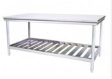  果蔬初加工区
不锈钢案台 | 蔬菜预处理使用  拣选、切根、剥皮 | 1000 | 1000 | 800 | 1.尺寸：0.8m*0.8m*0.8m  2.材质：304不锈钢 3.不锈钢板厚度：2mm，包边 4.框架采用：38*38*1.2mm不锈钢方管，支腿加堵2mm  5.底角可调节高度 | 8 | 果蔬初加工区
周转筐垫架 |  | 800 | 400 | 500 | 0.6m*0.8m*0.4m 配合案台使用 | 10 | 果蔬初加工区 | 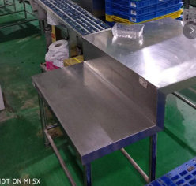
洗眼器 | 更换电池液时电池液不小心到眼睛，快速清洗，降低人员受伤风险 | / | / | / | 冲洗眼睛 | 1 | 叉车充电区 | 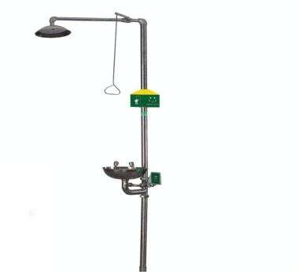
围裙架 |  |  |  |  | 1.尺寸：1.0m*1.0m*1.2m  2.材质：304不锈钢  3.框架采用：38*38*1.2mm不锈钢方管，支腿加堵2mm | 2 | 果蔬初加工区 | 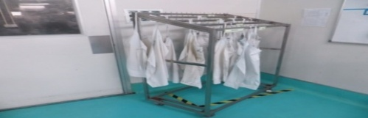
不锈钢工具架 |  | 1800 | / | 1700 | 1.尺寸：长1.8米，高1.7米接水槽宽0.5米  2.材质：304不锈钢  3.接水槽不锈钢厚：1.2mm  4.框架采用：38*38*1.2mm不锈钢方管，支腿加堵2mm  5、底部带轮子，可移动 | 2 | 果蔬初加工区 | 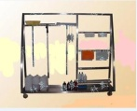
工具柜 |  |  |  |  | 长1.2m*宽0.5m*高1.5m | 1 | 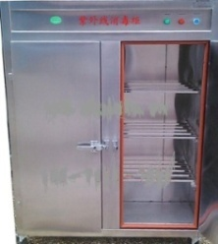  果蔬初加工区
更衣柜 |  |  |  |  | 6室 | 3 | 果蔬初加工区 | 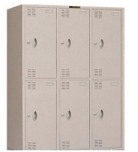

4、到货日期：2018年6月10日前。
5、交货地点：江苏华地国际控股集团有限公司 所属门店汇全物流，宜兴市锡宜高速宜兴西出口向南200米。
- 交货方式：送货到工地且负责卸车、搬运至安装现场
7、支付方式
7.1合同签订后15个工作日内支付合同总价款的 10 %；
7.2设备到货安装调试验收合格后15工作日内支付合同总价款的 80 %；
7.3 质量保证金：自全部验收合格之日起一年后15个工作日内，无息支付合同总价款的 10 %。
供货方需开具16%增值税专用发票。
- 售后服务
8.1免费质保期：验收合格并交付甲方使用之日起计12个月。
8.2免费质保范围：质保期内的空调维保服务、以及因质量问题而产生的维修
人工、配件材料费用等。
8.3质保期内维修人员接到维修通知后到场时间：8小时内。

第 III 部 分
投 标 须 知
- 招标方式：邀请招标
- 投标单位资格标准：具有承接招标范围具体项目所需相应企业类别资质
3、投标书文字：中文
- 发标时间：2018年5月10日
- 投标截止时间：2018年5月14日
- 评标办法：招标单位内部相关部门共同参与，综合评定
- 投标企业资质文件
6.1法人代表证明、法人代表授权书；
6.2营业执照副本及复印件、税务登记证（国、地税）；
6.3投标单位安装、维修资格文件；
6.4证明具备履约能力的文件；
6.5代理授权书。
7、招标技术要求：
8、投标设备/产品质量：投标单位必须保证其设备/产品为合法生产并达到国家规定的质量标准，所供设备/产品与样品一致；
- 退货：有下列情形之一，中标方无条件接受退货，相关经济损失由中标方承担：
9.1不符合约定的设备/产品品种、规格、质量；
9.2正常使用半年内多次维修的设备/产品(退货或换货)；
10、服务体系
10.1列明江苏省就近地区服务机构的地址、电话、联系人
10.2列明培训、保养、维修响应时间；
10.3列明特殊状况下的联系人及联系方法。
11、用户需求中投标人没有在投标文件中注明偏离（文字说明或在技术、商务偏离表注明）的要求视为被投标人完全接受。
12、投标人必须提供全新的货物。
13、投标价格已包含设备费、运输及运输保险费、装卸车费、保修期内的维修保养费、产品使用培训费、税金等一切费用。
14、投标文件要求：一式二份（正本一份，副本一份），当正、副本表述不一致时，以正本为准。

第 IV 部 分
合同（样本）
设备购销合同
合同编号：
甲方：  地址：  法定代表人：  委托代表人：  电话：  传真：  开户银行：  银行账号：  税号： | 乙方：  地址：  法定代表人：  委托代表人：  电话：  传真：  开户银行：  银行账号：  税号：

甲乙双方就甲方向乙方购买 设备项目，根据《中华人民共和国合同法》进行协商，达成如下协议：
- 合同标的
甲方购买乙方设备
该设备的数量、规格、型号、品种等具体情况见附件一。
- 质量、技术规定
1.质量标准
1.1按说明书验收。
1.2保证产品的技术规格型号、数量与合同要求完全相同。
1.3特殊质量要求：
2. 技术标准：
2.1乙方提供的设备为原厂行货，符合原厂行货的技术标准。
2.2 特殊技术标准：
3、乙方向甲方交付的设备不符合本合同第二条规定的质量要求的，甲方享有以下权利，同时有权要求对方承担相应的赔偿责任：
（1）拒收。
（2）或要求乙方修理并减少价款。
（3）或要求乙方予以退换。
（4）或部分/全部解除合同。
- 交货时间、地点和包装
1、交货时间：按以下第 种方式确定交货时间
（1） 自合同签订之日起 日内；
（2） 于 年 月 日前；
（3） 其他方式：
以上交货时间以甲方指定人员签收确认所记载的日期为准。
2、交货地点：
3、交货方式，按下例第（ ）项执行；
（1）乙方送货； （2）乙方代办运输； （3）甲方自提自运；
4、运输方式和装卸货约定：
5、乙方负责包装货物，包装标准：原厂包装标准并适于运输需要
设备价格中已包含包装价格。由于包装不良所发生的损失，由于采用不充分或不妥善的防护措施而造成的任何货物锈损或丢失，乙方应负责赔偿由此而产生的一切损失。
第四条 合同标的价款及付款方式
1、本合同所列设备总价款为人民币 元。
2、支付方式：
2.1合同签订后15个工作日内支付合同总价款的 10 %；
2.2 设备到货安装调试验收合格后15工作日内支付合同总价款的 80 %，
2.3质量保证金：自全部验收合格之日起一年后15个工作日内，无息支付合同总价款的 10 %
上述所提及的合同价款乙方凭全额17%增值税专用发票请款，乙方需于甲方付款前7个工作日前将发票交付给甲方。
- 验收标准及方式
1、在全部设备到货并经甲、已方签收后 个工作日内、在甲、乙双方各自委派代表的监督下，由甲方完成对设备的验收。
2、甲方在验收中，如果发现产品不合规定，应在 天内向乙方提出书面异议；乙方在接到异议后，应在 个工作日内负责处理。
3、甲方在开箱清点时，如发现外包装完好无损，但箱内设备发现短缺，损坏或不符合合同规定，乙方应及时补足，由此引起的费用由乙方承担。
4、验收标准：按原厂质量标准，即以说明书为准。
5、乙方负责进行设备的安装、调试。
- 安全条款
1、在乙方施工期间，甲方应提供给乙方安全的施工场地，所供设备安全由乙方负责。
2、乙方应加强安全文明生产，建立健全安全生产管理体系，特别是现场施工应加强安全管理。合同期间，乙方人员佩带工作证进场施工，由于乙方管理不善或其它自身原因造成的人员伤亡或其它责任事故概由乙方负责。
- 售后服务及培训
1、 乙方保证提供给甲方的设备为全新、无损坏的设备，符合本合同、要求适合合同目的的设备。
2、 乙方对销售给甲方的设备负责提供安装、调试及质保期内免费上门保修服务，到场的时间在 小时内（从接听用户报障电话起）。在保修期间若因质量问题造成产品损坏，乙方负责免费更换。
3、设备的定时检修
3.1检修时间：乙方负责对提供设备的定时检修。检修时间分列如下（或由甲方通知，根据甲方通知中确定的时间确定。）；
第一次：
第二次：
第三次：
3.2检修设备：检修设备由乙方负责。
3.3检修费用：检修无需另行支付费用。
3.4检修报告：检修结束，乙方应向甲方提供检修报告。 4、培训条款：甲乙双方约定乙方按照以下第 种方式培训，培训人数由甲方确定，乙方负责甲方设备使用人员能熟练使用和维修该设备。
4.1乙方培训人员上门培训；
4.2甲方派人至乙方处学习。
- 甲乙双方的责任
甲方责任：
1、 按照合同规定支付合同款。
2、 按照合同标准及时组织验收。
乙方责任：
1、保证质量并派工程负责人到现场对产品进行安装调试，直至合格。
2、按期交货，现场若发现产品不合格或缺少，由乙免费及时更换补齐。
3、乙方保证出售给甲方的设备不会侵犯他人的知识产权，因侵犯他人知识产权所产生的所有责任由乙方承担。
4、设备运送到甲方并由甲方代表签字接收前，设备灭失或毁损的责任由乙方承担。
- 违约责任
1、乙方应按时交货，延迟交货按总价款的0.3‰/天交纳违约金，逾期[15]个工作日以上的，甲方有权解除本合同并要求乙方承担违约金[ ]万元；甲方应按时付款，延迟付款按未付价款的0.3‰/天交纳违约金。
2、甲、乙双方有其他违约事项，按合同法执行。
- 争议解决方式
- 履行合同过程中发生争议，双方应本着友好协商的态度解决，协商不能解决的，可向甲方所在地有管辖权的人民法院起诉。
- 其他
- 对本合同条款的任何变更、修改或增减，须经双方授权代表签署书面文件，成为本合同的组成部分，并具有同等法律效力。
- 本合同自双方授权代表签字之日起生效。
3、本合同共有附件 份及相关资料，为本合同不可分割的组成部分，与合同正文具有同等效力。
4、本合同一式四份，甲方三份，乙方一份。

甲方（签章）：乙方（签章）：

签约代表： 签约代表：

签约地点： 签约地点：

签约日期： 签约日期：

附件一 设备的数量、规格、型号、品种等
附件二 乙方的营业执照复印件

第 Ⅴ 部 分
附 件
附件：1
投 标 书 格 式
致：江苏华地国际控股集团有限公司

根据你们 （项目名称）招标文件要求， （全名及职衔）经正式授权并以投标人 （投标人名称、地址）的名义投标。提交下列投标文件正本１份，副本1份：
1、投标报价文件；
2、技术说明文件；
3、投标资格文件；
4、 （投标文件其他组成部分）。
…
签字代表在此声明并同意
1、我们愿意遵守招标单位招标文件中的各项规定，供应符合“用户需求”所要求的 （投标内容），投标价人民币 元。
2、我们同意本投标自投标截止日起 天内有效。如果我们的投标被接受，则直至合同生效时止，本投标始终有效。
3、我们已经详细地阅读了全部招标文件及附件， 包括澄清及参考文件（如果有的话），我们完全理解并同意放弃对这方面有不明及误解的权利。
- 我们同意提供招标单位要求的有关投标的其他资料。
4、我们理解，招标单位并无义务必须接受最低报价的或其他任何投标。
5、所有有关本次投标的函电请寄：

授权代表（签名）：
职 位：
投标人名称：（盖章）
电 话：
传 真：
电子邮件：

附件：2

产品配件报价表
投标人名称: 货币单位：人民币元
序号 | 配件名称 | 配件说明 | 单位 | 单价
1 | ……
2 | ……
3 | ……
…… | ……
…… | ……

投标人名称:（盖章）

投标人代表签名：
注：1、配件说明一栏内容包括材料说明（生产厂家、品牌、型号、产品等级等）或其他说明内容。
2、选购件价不包括在本报价表内，应另附表分项单报。
3、所有配件应配有中文名称。
4、所有配件及易损易耗件应在此表报价。

附件：3
技术规格偏离表
序号 | 名称 | 招标文件条目号 | 招标规格 | 投标规格 | 偏离 | 说明
说明：如投标文件与招标文件要求一致，可提交空表。

附件：4
商务条款偏离表
序号 | 招标文件条目号 | 招标文件的商务条款 | 投标文件的商务条款 | 说明
说明：如投标文件与招标文件要求一致，可提交空表

投标人名称:（盖章）

投标人代表签名：
附件5：
法 定 代 表 人 授 权 书 格 式

本授权书声明：（投标人名称）的在下面签字的（法定代表人姓名、职务）代表本公司授权（被授权人的姓名、职务）为本公司的合法代理人，就（项目名称）的投标，以本公司名义处理一切与之有关的事务。
本授权书于 年 月 日签字生效，特此声明

法定代表人签字：
被授权人签字：
见证人签字：
见证人姓名和职务：
见证人单位名称：
见证人地址：

附件6

关于资格文件的声明函

江苏华地国际控股集团有限公司：
关于贵方 项目的招标，本签字人愿意参加投标，并证明提交的资格文件和说明是准确的和真实的。

投标人名称：_____________ 投标人代表签字:______________________
地址：___________________ 投标人代表姓名（印刷体）： _______
传真：___________________ 职务；_______________________________
邮编：___________________ 电话：_______________________________

